TRƯỜNG ĐẠI HỌC BÁCH KHOA
KHOA CÔNG NGHỆ THÔNG TIN
BỘ MÔN: CÔNG NGHỆ PHẦN MỀM
ĐỀ THI VÀ BÀI LÀM
Tên học phần: Toán ứng dụng CNTT
Mã học phần: Hình thức thi: Tự luận có giám sát
Đề số: Đ02 Thời gian làm bài: 90 phút (không kể thời gian chép/phát đề)
Được sử dụng tài liệu khi làm bài.

Họ tên: …Lê Thị Diệu Hòa………Lớp:………24T_KHDL………MSSV:……102240244…...
Sinh viên làm bài trực tiếp trên tệp này, lưu tệp với định dạng MSSV_HọTên.pdf và nộp bài thông qua MS Teams.
Câu 1 (2.0 điểm, đáp ứng CLO1,CLO2, CLO4)
Viết chương trình (có sử dụng hàm) thực hiện công việc sau, biết rằng n=50:
a) (1.0 điểm) Cho dãy Fibonacci:
$F\left(1\right)=F\left(2\right)=1; F(n)=F(n-1)+F\left(n-2\right)$, $(n>2)$.
Tìm tất cả các số Fibonacci trong n số Fibonacci đầu tiên có đúng 6 chữ số (tức nằm trong khoảng [100000, 999999]). Liệt kê các số tìm được và tính tổng của chúng.
# Trả lời: Dán code bên dưới:
#include <iostream>
using namespace std;

long long Fibonacci(int n)
{
if (n == 0)
return 0;
if (n == 1)
return 1;

long long a = 0, b = 1, c;
for (int i = 2; i <= n; i++)
{
c = a + b;
a = b;
b = c;
}
return b;
}

bool sochiahetcho7(long long x)
{

}

int main()
{
int n = 1;
cout << "Nhap n: ";
cin >> n;
int sum = 0;
cout << "Cac so Fibonacci trong n so Fibonacci dau tien co dung 6 chu so: ";
for (int i = 0; Fibonacci(i) <= Fibonacci(n) && Fibonacci(i) <= 999999; i++)
{
long long fibo = Fibonacci(i);
if (fibo >= 100000)
{
cout << fibo << " ";
sum += fibo;
}
}
cout << endl;
cout << "Tong cua chung: " << sum << endl;
}
# Trả lời: Dán kết quả thực thi vào bên dưới:
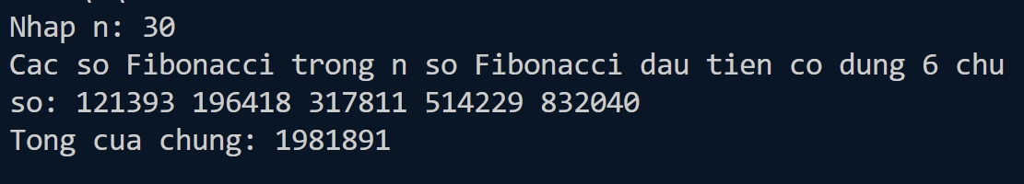
b) (1.0 điểm) Trong n số Fibonacci đầu tiên, hãy liệt kê các số Fibonacci chia hết cho 3 và tính tổng các số này
# Trả lời: Dán code vào bên dưới:
#include <iostream>
using namespace std;

long long Fibonacci(int n)
{
if (n == 0)
return 0;
if (n == 1)
return 1;

long long a = 0, b = 1, c;
for (int i = 2; i <= n; i++)
{
c = a + b;
a = b;
b = c;
}
return b;
}

bool sochiahetcho3(long long x)
{
return x % 3 == 0;
}

int main()
{
int n = 1;
cout << "Nhap n: ";
cin >> n;
int sum = 0;
cout << "Trong n so Fibonacci dau tien, cac so Fibonacci chia het cho 3: ";
for (int i = 0; i <= n; i++)
{
long long fibo = Fibonacci(i);
if (sochiahetcho3(fibo))
{
cout << fibo << " ";
sum += fibo;
}
}
cout << endl;
cout << "Tong cua chung: " << sum << endl;
}
# Trả lời: Dán kết quả thực thi vào bên dưới:
Câu 2 (1.5 điểm, đáp ứng CLO1,CLO2, CLO3, CL04)
Cho ma trận A. Viết chương trình (có sử dụng hàm) thực hiện phân rã ma trận A bằng phương pháp SVD.
# Trả lời: Dán code vào bên dưới
#include <iostream>
#include <vector>
#include <math.h>
#include <iomanip>
#include <algorithm>
using namespace std;

#define EPS 1e-5
#define MAX_ITER 500

vector<vector<double>> nhanmatran(const vector<vector<double>>& A, const vector<vector<double>>& B) {
int n = A.size(), m = B[0].size(), p = B.size();
vector<vector<double>> C(n, vector<double>(m, 0));
for (int i = 0; i < n; i++)
for (int j = 0; j < m; j++)
for (int k = 0; k < p; k++)
C[i][j] += A[i][k] * B[k][j];
return C;
}

vector<vector<double>> chuyenvi(const vector<vector<double>>& A) {
int n = A.size(), m = A[0].size();
vector<vector<double>> B(m, vector<double>(n));
for (int i = 0; i < n; i++)
for (int j = 0; j < m; j++)
B[j][i] = A[i][j];
return B;
}

void chuanhoa(vector<double>& v) {
double norm = 0;
for (double x : v) norm += x * x;
norm = sqrt(norm);
if (norm < EPS) return;
for (double &x : v) x /= norm;
}

pair<double, vector<double>> tririengpoweriteration(const vector<vector<double>>& A) {
int n = A.size();
vector<double> v(n, 1.0);
chuanhoa(v);
double lambda = 0;
for (int iter = 0; iter < MAX_ITER; iter++) {
vector<double> Av(n, 0);
for (int i = 0; i < n; i++)
for (int j = 0; j < n; j++)
Av[i] += A[i][j] * v[j];

double newlambda = 0;
for (int i = 0; i < n; i++) newlambda += v[i] * Av[i];

if (fabs(newlambda - lambda) < EPS) break;
lambda = newlambda;
v = Av;
chuanhoa(v);
}
return make_pair(lambda, v);
}

void deflation(vector<vector<double>>& A, double lambda, const vector<double>& v) {
int n = A.size();
for (int i = 0; i < n; i++)
for (int j = 0; j < n; j++)
A[i][j] -= lambda * v[i] * v[j];
}

void phanraSVD(const vector<vector<double>>& A) {
int m = A.size(), n = A[0].size();
vector<vector<double>> AT = chuyenvi(A);
vector<vector<double>> ATA = nhanmatran(AT, A);
vector<pair<double, vector<double>>> eigens;
vector<vector<double>> B = ATA;
for (int i = 0; i < n; i++) {
auto result = tririengpoweriteration(B);
double lambda = result.first;
vector<double> v = result.second;
eigens.push_back({lambda, v});
deflation(B, lambda, v);
}

// Sắp xếp theo trị riêng giảm dần
sort(eigens.begin(), eigens.end(), [](auto &a, auto &b) {
return a.first > b.first;
});

// V
vector<vector<double>> V(n, vector<double>(n));
vector<double> sigma;
for (int i = 0; i < n; i++) {
sigma.push_back(sqrt(max(eigens[i].first, 0.0)));
for (int j = 0; j < n; j++)
V[j][i] = eigens[i].second[j];
}
// U
vector<vector<double>> U(m, vector<double>(m, 0));
for (int i = 0; i < n; i++) {
vector<double> Av(m, 0);
for (int j = 0; j < m; j++)
for (int k = 0; k < n; k++)
Av[j] += A[j][k] * V[k][i];
if (sigma[i] > EPS) {
for (int j = 0; j < m; j++)
U[j][i] = Av[j] / sigma[i];
}
}

// Bổ sung vector trực chuẩn thiếu trong U
for (int k = n; k < m; k++) {
vector<double> u(m, 0);
u[k] = 1.0;
for (int j = 0; j < k; j++) {
double dot = 0;
for (int i = 0; i < m; i++) dot += U[i][j] * u[i];
for (int i = 0; i < m; i++) u[i] -= dot * U[i][j];
}
chuanhoa(u);
for (int i = 0; i < m; i++) U[i][k] = u[i];
}
cout << "\nMa tran U:\n";
for (int i = 0; i < m; i++) {
for (int j = 0; j < m; j++)
cout << setw(10) << fixed << setprecision(4) << U[i][j] << " ";
cout << "\n";
}
cout << "\nGia tri ky di (Sigma):\n";
for (int i = 0; i < m; i++) {
for (int j = 0; j < n; j++) {
if (i == j && j < sigma.size())
cout << setw(10) << fixed << setprecision(4) << sigma[j];
else
cout << setw(10) << 0.0;
}
cout << "\n";
}

cout << "\nMa tran V:\n";
for (int i = 0; i < n; i++) {
for (int j = 0; j < n; j++)
cout << setw(10) << fixed << setprecision(4) << V[i][j] << " ";
cout << "\n";
}
}
int main() {
int m, n;
cout << "Nhap kich thuoc ma tran m n: ";
cin >> m >> n;

vector<vector<double>> A(m, vector<double>(n));
cout << "Nhap ma tran A:\n";
for (int i = 0; i < m; i++)
for (int j = 0; j < n; j++)
cin >> A[i][j];

phanraSVD(A);
return 0;
}
# Trả lời: Dán kết quả thực thi vào bên dưới biết rằng , sai số .
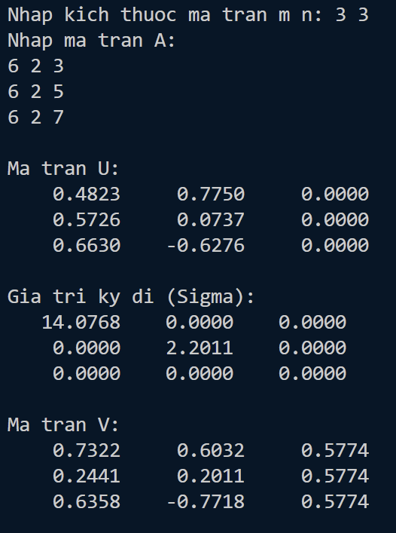
Câu 3 (3.0 điểm, đáp ứng CLO1,CLO2, CLO3, CL04)
Cho 20 điểm trong không gian Oxy như sau: (1,1),(4,0),(7,1),(10,4),(9,8),(6,11),(2,10),(0,7),(0,3),(2,1),(3,3),(5,2),(7,4),(8,6),(7,8),(5,9),(3,8),(2,6),(4,5),(6,6)
a) (0.5 điểm) (0.5 điểm) Mô tả thuật toán xác định bao lồi của tập điểm trên (dạng sơ đồ khối hoặc mã giả)
# Trả lời: dán sơ đồ khối hoặc mã giả:
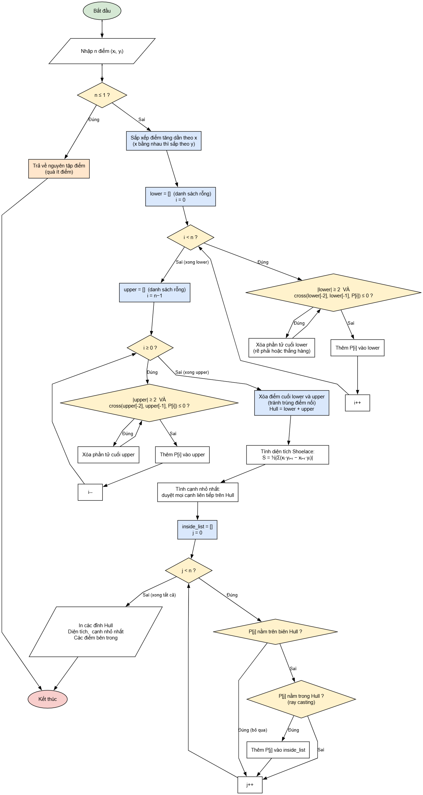

b) (1.0 điểm) Viết chương trình tìm bao lồi, sau đó tính cạnh nhỏ nhất của đa giác lồi tìm được.
# Trả lời: Dán code bên dưới:
#include <iostream>
#include <vector>
#include <algorithm>
#include <cmath>
#include <limits>
#include <cassert>
#include <iomanip>
using namespace std;

struct Diem
{
long long x, y;
int chi_so;

bool operator<(const Diem &o) const
{
return (x < o.x) || (x == o.x && y < o.y);
}
bool operator==(const Diem &o) const
{
return x == o.x && y == o.y;
}
};

long long tichCoHuong(const Diem &goc, const Diem &a, const Diem &b)
{
return 1LL * (a.x - goc.x) * (b.y - goc.y) - 1LL * (a.y - goc.y) * (b.x - goc.x);
}
long long khoangCachBinhPhuong(const Diem &a, const Diem &b)
{
return 1LL * (a.x - b.x) * (a.x - b.x) + 1LL * (a.y - b.y) * (a.y - b.y);
}

double khoangCach(const Diem &a, const Diem &b)
{
return sqrt((double)khoangCachBinhPhuong(a, b));
}

void inBaoLoi(const string &ten, const vector<Diem> &hull)
{
cout << "\n--- " << ten << " ---\n";
cout << "So dinh bao loi: " << hull.size() << "\n";
cout << "Cac dinh (theo thu tu):\n";
for (auto &d : hull)
cout << " (" << d.x << ", " << d.y << ")\n";
}

void timCanhNhoNhat(const vector<Diem> &hull)
{
int n = (int)hull.size();
if (n < 2)
{
cout << "Khong du canh.\n";
return;
}

double minD = numeric_limits<double>::infinity();
int idx = -1;
for (int i = 0; i < n; i++)
{
double d = khoangCach(hull[i], hull[(i + 1) % n]);
if (d < minD)
{
minD = d;
idx = i;
}
}

cout << fixed << setprecision(4);
cout << "Canh nho nhat cua bao loi: " << minD << "\n";
cout << " Tu (" << hull[idx].x << "," << hull[idx].y << ") den ("
<< hull[(idx + 1) % n].x << "," << hull[(idx + 1) % n].y << ")\n";
}

vector<Diem> andrew(vector<Diem> pts)
{
int n = (int)pts.size();
if (n <= 1)
return pts;
sort(pts.begin(), pts.end());
pts.erase(unique(pts.begin(), pts.end()), pts.end());
n = (int)pts.size();
if (n <= 1)
return pts;

vector<Diem> lower, upper;

for (int i = 0; i < n; i++)
{
while (lower.size() >= 2 &&
tichCoHuong(lower[lower.size() - 2], lower[lower.size() - 1], pts[i]) <= 0)
lower.pop_back();
lower.push_back(pts[i]);
}
for (int i = n - 1; i >= 0; i--)
{
while (upper.size() >= 2 &&
tichCoHuong(upper[upper.size() - 2], upper[upper.size() - 1], pts[i]) <= 0)
upper.pop_back();
upper.push_back(pts[i]);
}
lower.pop_back();
upper.pop_back();
lower.insert(lower.end(), upper.begin(), upper.end());
return lower;
}

int main()
{
int n;
cout << "Nhap so luong diem: ";
cin >> n;

vector<Diem> pts(n);
cout << "Nhap toa do cac diem (x y):\n";
for (int i = 0; i < n; i++)
{
cin >> pts[i].x >> pts[i].y;
pts[i].chi_so = i;
}
vector<Diem> hull_andrew = andrew(pts);
inBaoLoi("Andrew (Monotone Chain)", hull_andrew);
timCanhNhoNhat(hull_andrew);

cout << "\nNhan Enter de thoat...";
cin.ignore();
cin.get();
return 0;
}

# Trả lời: Dán kết quả thực thi vào bên dưới:
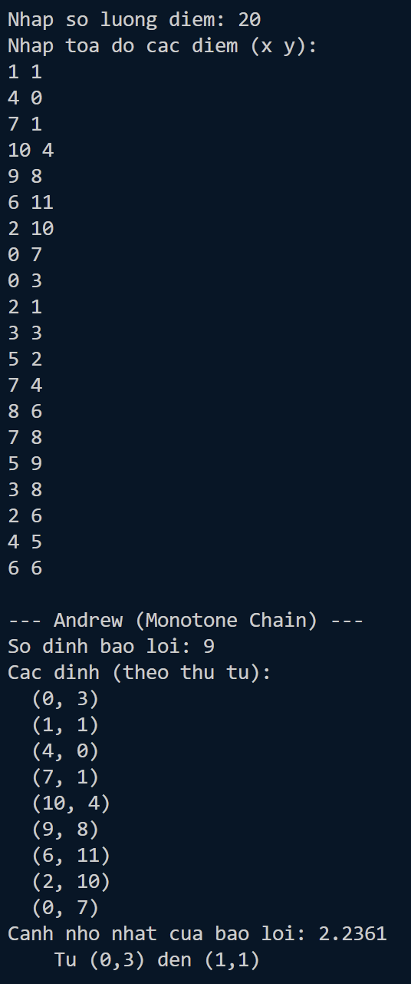

c) (1.5 điểm) Xác định chu vi và diện tích của đa giác bao lồi vừa tìm được.

# Trả lời: Dán code bên dưới:
#include <iostream>
#include <vector>
#include <algorithm>
#include <cmath>
#include <limits>
#include <cassert>
#include <iomanip>
using namespace std;

struct Diem
{
long long x, y;
int chi_so;

bool operator<(const Diem &o) const
{
return (x < o.x) || (x == o.x && y < o.y);
}
bool operator==(const Diem &o) const
{
return x == o.x && y == o.y;
}
};

long long tichCoHuong(const Diem &goc, const Diem &a, const Diem &b)
{
return 1LL * (a.x - goc.x) * (b.y - goc.y) - 1LL * (a.y - goc.y) * (b.x - goc.x);
}

long long khoangCachBinhPhuong(const Diem &a, const Diem &b)
{
return 1LL * (a.x - b.x) * (a.x - b.x) + 1LL * (a.y - b.y) * (a.y - b.y);
}

double khoangCach(const Diem &a, const Diem &b)
{
return sqrt((double)khoangCachBinhPhuong(a, b));
}

double tinhDienTich(const vector<Diem> &poly)
{
if (poly.size() < 3)
return 0.0;
long long S = 0;
int n = (int)poly.size();
for (int i = 0; i < n; i++)
{
int j = (i + 1) % n;
S += poly[i].x * poly[j].y - poly[j].x * poly[i].y;
}
return fabs((double)S) / 2.0;
}

double tinhChuVi(const vector<Diem> &poly)
{
int n = (int)poly.size();
if (n < 2)
return 0.0;
double cv = 0.0;
for (int i = 0; i < n; i++)
cv += khoangCach(poly[i], poly[(i + 1) % n]);
return cv;
}

void inBaoLoi(const string &ten, const vector<Diem> &hull)
{
cout << "\n--- " << ten << " ---\n";
cout << "So dinh bao loi: " << hull.size() << "\n";
cout << "Cac dinh (theo thu tu):\n";
for (auto &d : hull)
cout << " (" << d.x << ", " << d.y << ")\n";
}

void inDienTich(const vector<Diem> &hull)
{
double dt = tinhDienTich(hull);
cout << fixed << setprecision(4);
cout << "Dien tich bao loi: " << dt << "\n";
}

vector<Diem> andrew(vector<Diem> pts)
{
int n = (int)pts.size();
if (n <= 1)
return pts;
sort(pts.begin(), pts.end());

pts.erase(unique(pts.begin(), pts.end()), pts.end());
n = (int)pts.size();
if (n <= 1)
return pts;

vector<Diem> lower, upper;

for (int i = 0; i < n; i++)
{
while (lower.size() >= 2 &&
tichCoHuong(lower[lower.size() - 2], lower[lower.size() - 1], pts[i]) <= 0)
lower.pop_back();
lower.push_back(pts[i]);
}
for (int i = n - 1; i >= 0; i--)
{
while (upper.size() >= 2 &&
tichCoHuong(upper[upper.size() - 2], upper[upper.size() - 1], pts[i]) <= 0)
upper.pop_back();
upper.push_back(pts[i]);
}

lower.pop_back();
upper.pop_back();
lower.insert(lower.end(), upper.begin(), upper.end());
return lower;
}

int main()
{
int n;
cout << "Nhap so luong diem: ";
cin >> n;

vector<Diem> pts(n);
cout << "Nhap toa do cac diem (x y):\n";
for (int i = 0; i < n; i++)
{
cin >> pts[i].x >> pts[i].y;
pts[i].chi_so = i;
}
cout << endl;

vector<Diem> hull_andrew = andrew(pts);

// inBaoLoi("Andrew (Monotone Chain)", hull_andrew);
inDienTich(hull_andrew);

cout << "\nChu vi bao loi: "
<< fixed << setprecision(4) << tinhChuVi(hull_andrew) << "\n";

cout << "\nNhan Enter de thoat...";
cin.ignore();
cin.get();
return 0;
}
# Trả lời: Dán kết quả thực thi vào bên dưới:
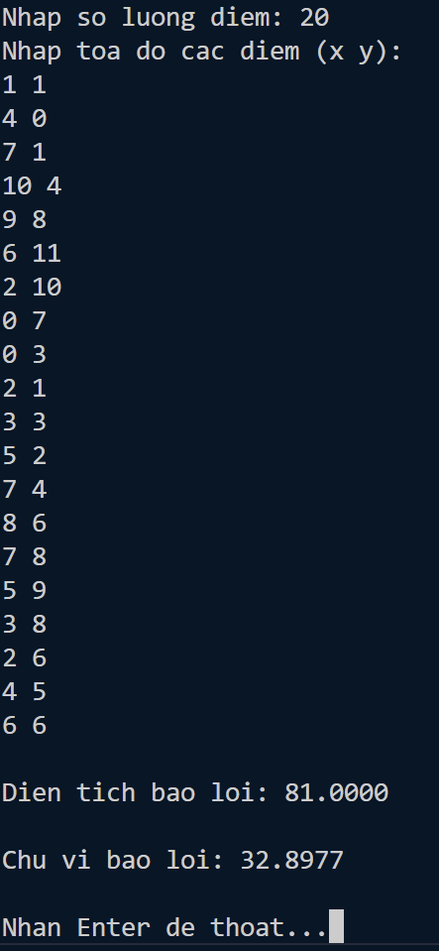

Câu 4 (2.0 điểm, đáp ứng CLO1,CLO2, CLO3, CL04)
Cho hàm số $f(x,y)=(x^{2}+y-12)^{2}+(x+y^{2}-9)^{2}.$
- (0.5 điểm) Trình bày thuật toán tối ưu hàm số đã cho sử dụng phương pháp gradient descent với momentum, biết rằng tham số học (learning rate) , hệ số động lượng là .
# Trả lời: dán sơ đồ khối hoặc mã giả:
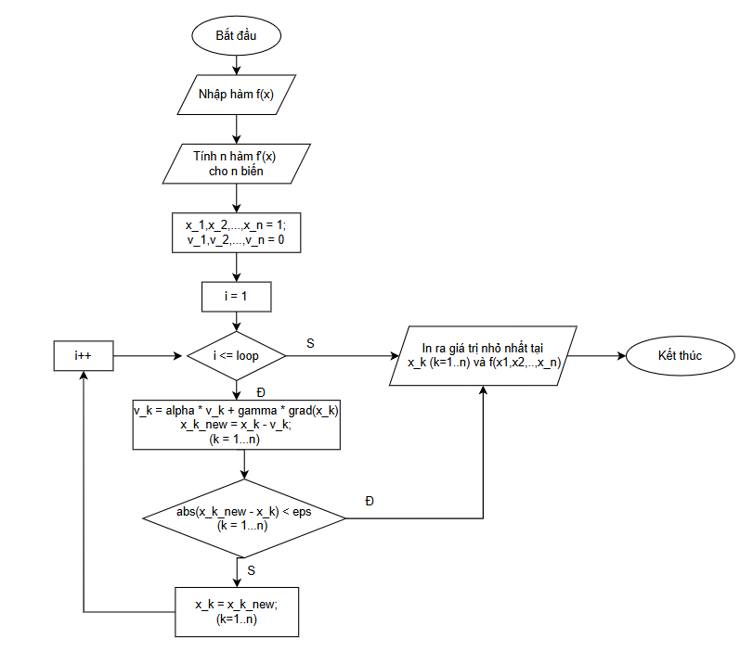

- (1.5 điểm) Viết chương trình (có dùng hàm) tính giá trị bé nhất của f(x) sử dụng phương pháp gradient descent với momentum với số bước lặp N và sai số .

# Trả lời: Dán code vào bên dưới:
#include <iostream>
#include <cmath>
#include <iomanip>
#include <string>
#include <math.h>
using namespace std;

const double H = 1e-12;
const double X0 = 1.0;
const double Y0 = 1.0;
const double LR = 0.0001;
const double ALPHA = 0.1;
const double EPS = 1e-6;
const int MAXITER = 1000;

double f(double x, double y)
{
return pow(x * x + y - 12, 2.0) + pow(x + y * y - 9, 2.0);
}

double gradX(double x, double y)
{
return (f(x + H, y) - f(x - H, y)) / (2.0 * H);
}

double gradY(double x, double y)
{
return (f(x, y + H) - f(x, y - H)) / (2.0 * H);
}

double gradNorm(double gx, double gy)
{
return sqrt(gx * gx + gy * gy);
}

struct Result
{
double x; // nghiem x tim duoc
double y; // nghiem y tim duoc
double fx; // gia tri ham so tai (x, y)
int iters; // so vong lap
bool converged; // co hoi tu khong
};

Result gdMomentum()
{
double x = X0, y = Y0;
double vx = 0.0, vy = 0.0;
Result res;
res.converged = false;

for (int i = 0; i < MAXITER; i++)
{
double gx = gradX(x, y);
double gy = gradY(x, y);

if (gradNorm(gx, gy) < EPS)
{
res.iters = i + 1;
res.converged = true;
break;
}

vx = ALPHA * vx + LR * gx;
vy = ALPHA * vy + LR * gy;
x -= vx;
y -= vy;

res.iters = i + 1;
if (!isfinite(x) || !isfinite(y))
break;
}

res.x = x;
res.y = y;
res.fx = f(x, y);
return res;
}

void printSeparator(int width = 155)
{
cout << string(width, '-') << "\n";
}

void printResult(const string &name, const Result &r)
{
cout << left << setw(26) << name
<< right << setw(37) << fixed << setprecision(8) << r.x
<< setw(37) << r.y
<< setw(37) << r.fx
<< setw(8) << r.iters
<< setw(10) << (r.converged ? "Yes" : "No (max)")
<< "\n";
}

int main()
{
cout << " Tham so:\n";
cout << " x0 = " << X0 << " y0 = " << Y0 << " (diem bat dau)\n";
cout << " lr = " << LR << " (learning rate / gamma)\n";
cout << " a = " << ALPHA << " (he so dong luong)\n";
cout << " eps= " << EPS << " (sai so dung)\n";
cout << " max_iter = " << MAXITER << "\n\n";

Result gdm = gdMomentum();

printSeparator();
cout << left << setw(26) << "Phuong phap"
<< right << setw(37) << "x*"
<< setw(37) << "y*"
<< setw(37) << "f(x*, y*)"
<< setw(8) << "Iters"
<< setw(10) << "Hoi tu?"
<< "\n";
printSeparator();
printResult("GD + Momentum", gdm);
printSeparator();

cout << "\nKet thuc chuong trinh.\n\n";
return 0;
}

# Trả lời: Dán kết quả thực thi với điểm khởi , tham số học học (learning rate) , hệ số động lượng (momentum coefficient) là , số bước lặp $N≥ 1000$ và sai số :
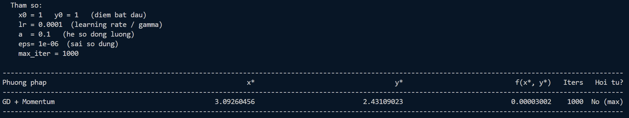

Câu 5 (1.0 điểm, đáp ứng CLO1,CLO2, CL04)
Một hệ thống có chế độ làm việc ở mỗi giai đoạn vận hành chỉ với các trạng thái từ 1 đến 5. Chế độ làm việc của hệ thống này được mô tả bằng ma trận chuyển như sau:
$$P=\left[\begin{matrix}0.15 & 0.20 & 0.10 & 0.05 & 0.50 \\ 0.25 & 0.18 & 0.16 & 0.20 & 0.21 \\ 0.12 & 0.27 & 0.20 & 0.23 & 0.18 \\ 0.18 & 0.10 & 0.22 & 0.15 & 0.35 \\ 0.25 & 0.22 & 0.20 & 0.18 & 0.15\end{matrix}\right]$$
a) (0.5 điểm) Vẽ đồ thị biễu diễn chuỗi Markov tương ứng đã cho
# Trả lời: Dán kết quả vào bên dưới
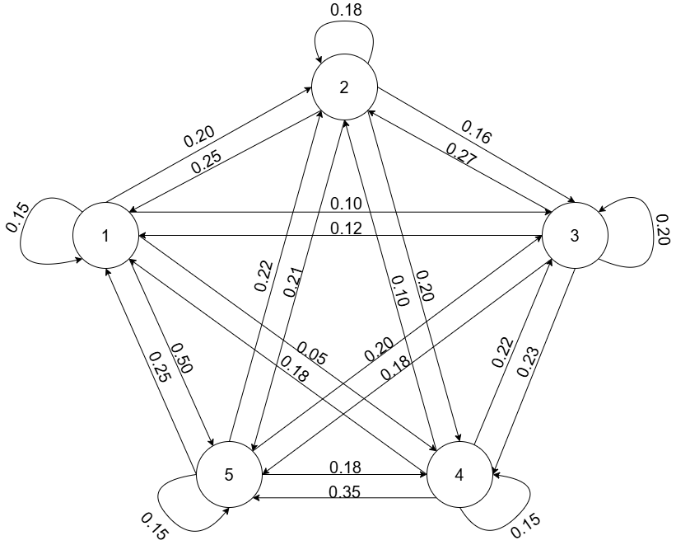
b) (1.0 điểm) Giả sử rằng hệ thống bắt đầu học ở trạng thái 3. Tính xác xuất hệ thống làm việc ở trạng thái 5 sau 3 bước thời gian vận hành, và trạng thái 4 sau 5 bước thời gian vận hành
# Trả lời: Dán kết quả tính toán vào bên dưới:
- Xác suất hệ thống làm việc ở trạng thái 5 sau 3 bước:
Ta có ma trận chuyển đổi trạng thái P sau 3 giai đoạn vận hành là:
P³ =P*P*P
Ta có vector phân phối xác suất tại thời điểm bắt đầu làm việc là:
π(0) = [0 0 1 0 0] (vì hệ thống bắt đầu ở trạng thái 3)
Vậy vector phân phối xác suất sau 3 giai đoạn vận hành là:
π(3) = π(0) × P³ = [0 0 1 0 0] * P³
Vậy xác suất lớn nhất hệ thống làm việc ở trạng thái 5 sau ba giai đoạn vận hành nếu hệ thống bắt đầu làm việc ở trạng thái 3 là 0.269951 (27.00%).
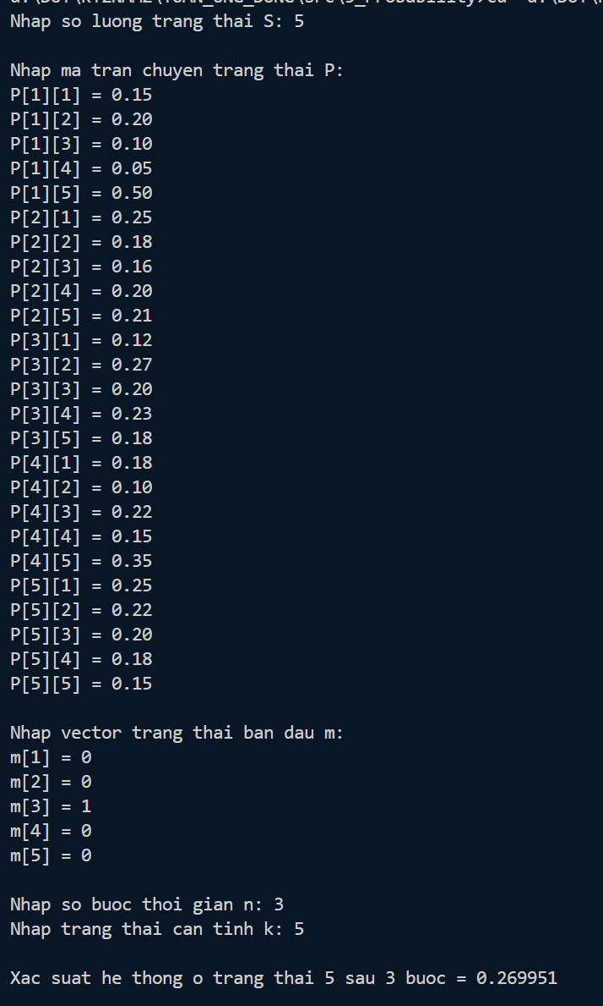
- Xác suất hệ thống làm việc ở trạng thái 4 sau 5 bước:
Ta có ma trận chuyển đổi trạng thái P sau 3 giai đoạn vận hành là:
P⁴ =P*P*P*P
Ta có vector phân phối xác suất tại thời điểm bắt đầu làm việc là:
π(0) = [0 0 1 0 0] (vì hệ thống bắt đầu ở trạng thái 3)
Vậy vector phân phối xác suất sau 4 giai đoạn vận hành là:
π(4) = π(0) × P⁴ = [0 0 1 0 0] * P⁴
Vậy xác suất lớn nhất hệ thống làm việc ở trạng thái 4 sau ba giai đoạn vận hành nếu hệ thống bắt đầu làm việc ở trạng thái 3 là 0.162356 (16.24%).
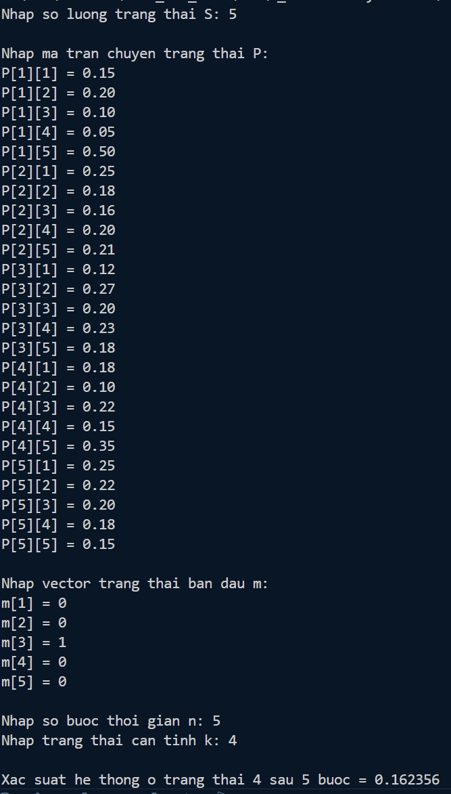

Tổng cộng có: 05 câu
Đà Nẵng, ngày…..tháng…..năm 2026
TRƯỞNG BỘ MÔN

